

Colegio Universitario IES Siglo 21

EXAMEN FINAL
Materia: Laboratorio de Programación 1  +++++ | Tutor: Erica Bongiovanni
Modalidad: DISTANCIA | Centro de Extensión: Córdoba

Reservado para el alumno
Alumno: SOSA, FRANCO CRISTIAN | Carrera: Analista de Sistemas
DNI: 20283998 | Fecha: 10/12/2020

Reservado para el docente
NOTA

CONSIDERACIONES GENERALES

Temas:
- Manejo del entorno de desarrollo.
- Variables, vectores y matrices.
- Estructuras de programación.

Objetivos:
- Reconocer la estructura y ubicación de los datos disponibles y determinar el algoritmo de procesamiento de los mismos para obtener las salidas requeridas.
- Utilizar adecuadamente los recursos del lenguaje de programación a los efectos de lograr el procesamiento requerido.

Criterio de Evaluación:
- El examen se aprueba resolviendo correctamente el 60% de las consignas recibidas.
- Se considerará la correcta declaración y uso de variables y objetos, las estructuras de control para el procesamiento, el adecuado acceso a los datos, y la funcionalidad del programa.
- Los procedimientos que no funcionen no serán considerados en la evaluación.

El trabajo práctico se aprueba con cuatro resolviendo correctamente el 60 % del mismo.

Puntos | 1-10 | 11-39 | 40-59 | 60-65 | 66-72 | 73-78 | 79-85 | 86-91 | 92-96 | 97-100
Nota | 1 | 2 | 3 | 4 | 5 | 6 | 7 | 8 | 9 | 10

Consigna

1(100%)
Una empresa mayorista tiene registradas las ventas realizadas en sus cuatro sucursales durante cada mes del año. Se le solicita que desarrolle una aplicación en Visual Basic .NET, que tenga la funcionalidad que se describe a continuación:

Datos
El programa deberá procesar un vector y una matriz.
- Un vector de doce posiciones que almacena el nombre de los meses del año.
- Una matriz de cuatro filas y doce columnas que almacena el total vendido por cada sucursal en cada mes del año.

En el momento de iniciarse el programa, los datos deberán cargarse en las estructuras de datos mencionadas, por lo que deberá programar la carga de las mismas teniendo en cuenta lo siguiente:
- En cada posición del vector mes se cargará el nombre de un mes, en el orden del calendario.
- En cada posición de la matriz se debe cargar un importe. El valor se generará de forma aleatoria y deberá ser un número mayo a mil.

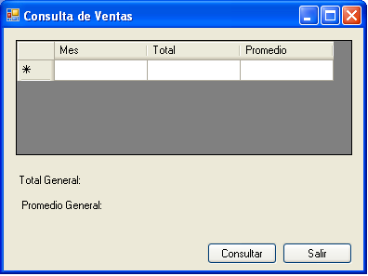
Interfaz

Se necesita programar una consulta que muestre el total de ventas por mes y el promedio.

Es necesario que tenga dos etiquetas para mostrar el total general y el promedio general.

También deberá programarse el procedimiento Salir, que cierra la ventana.

Ayuda

Si el vector se llama Mes, en el evento Load del formulario se pueden cargar los meses con 12 instrucciones como las siguientes:
Mes(0) = “Enero”
Mes(1) = “Febrero”

Si la matriz se llama Venta, en el evento Load del formulario se pueden cargar las ventas con una instrucción como la siguiente que esté dentro de las repetitivas correspondientes:
Venta(f,c) = rnd() * 1000

Rnd es una función que genera un número aleatorio comprendido entre 0 y 1, se multiplica por mil para que sea un número más grande.

También se pude resolver utilizando un objeto de la clase Random.

Fin del Examen

